GUÍA DE RESUMEN UNIDAD 1
Guía n° 1 Historia, geografia y C. Sociales CUARTOS AÑOS.

Nombre: |  | Curso: |  | Fecha
Objetivos: OA6 -Ubicar lugares en un mapa, utilizando coordenadas geográficas como referencia (paralelos y meridianos).
Contenidos: Paralelos y meridianos

Instrucciones: Lee los textos y desarrolla las guías. Este trabajo debes desarrollarlo para enviarlo el día 6/04.
A bernarda.alvear@elar.cl . Puedes ingresar a la siguiente pag.
https://es.slideshare.net/JulioCsar118/4-b-historianormae

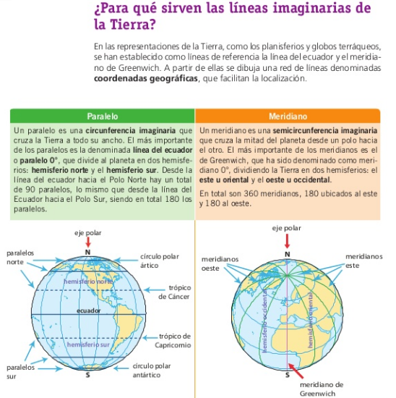

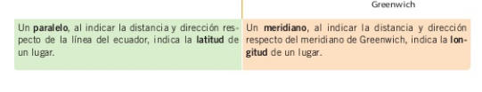

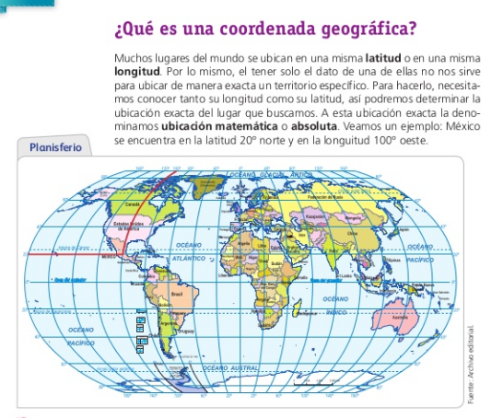

GUÍA DE EVALUACION RESUMEN UNIDAD 1
Guía n° 1 Historia, geografia y C. Sociales

Nombre: |  | Curso: |  | Fecha
Objetivos: OA6 -Ubicar lugares en un mapa, utilizando coordenadas geográficas como referencia (paralelos y meridianos).
Contenidos: Paralelos y meridianos
. No olvides poner tu nombre y la letra de tu curso por favor.
1.- Lee y reponde

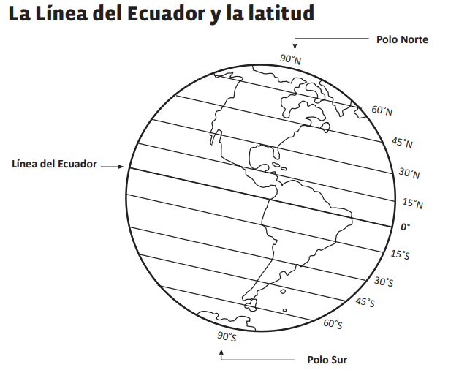

- La Línea del Ecuador está a _________grados de latitud.
- El Polo Norte está a ____________ grados de latitud norte.
- ¿En qué continente se ubica el Polo Sur? ____________________________________
- ¿Cómo se llama el paralelo que divide la Tierra en hemisferio norte y en hemisferio sur? ___________________________________Píntalo rojo.
- Pinta: amarillo el hemisferio norte, verde el hemisferio sur.
- Indaga en tu libro: ¿Qué países atraviesa la Línea del Ecuador? _____________________________________________ ________________

